ВНЕУРОЧНОЕ ЗАНЯТИЕ
для обучающихся 5–8 классов по теме:
«Будь в движении»

Цель занятия: сформировать первоначальные представления
о деятельности Российского движения детей и молодёжи «Движение первых» (далее – РДДМ, Движение первых), создать условия для проявления активной гражданской позиции школьников; мотивировать детей к общественно полезной деятельности.

Формирующиеся ценности: активная жизненная позиция, дружба, коллективная работа, стремление к созданию нового, сохранение культуры и ценностей народов России.

Продолжительность занятия: 30 минут.

Рекомендуемая форма занятия: эвристическая беседа. Занятие предполагает также использование видеофрагментов, презентации, включает в себя работу с информацией, выполнение интерактивных заданий, а также групповую работу.

Комплект материалов:
– сценарий,
– методические рекомендации,
– видеофрагменты,
– презентация,
– комплект интерактивных заданий.

Содержательные блоки занятия
Мотивационный:
Беседа о том, что значит быть первым. Первичный рассказ о РДДМ. Просмотр 2D-ролика о хронологии создания РДДМ.
Основной:
Знакомство с миссией и ценностями. Просмотр обращения Григория Гурова. Обсуждение направлений деятельности РДДМ через собственную вовлеченность. Решение интерактивных заданий, в том числе и в группах.
Заключение:
Обобщающая беседа, подведение итогов занятия. Закрепление информации о способах вступления в РДДМ, о возможностях и действующих акциях и проектах РДДМ.

СЦЕНАРИЙ ЗАНЯТИЯ

Мотивационный
Учитель: Здравствуйте, дорогие ребята! Поздравляю вас с первым уроком на этой неделе. Скажите, пожалуйста, как вы думаете, что может объединять Дмитрия Ивановича Менделеева, Юрия Алексеевича Гагарина и Льва Ивановича Яшина? (можно добавить современные примеры: Григорий Перельман (в 2002 году доказал гипотезу Пуанкаре (одна из семи «задач тысячелетия); Юлия Персильд – первая актриса в космосе; ученые, которые создали вакцину от COVID-19; создатель Промобота (Пермь))
Слайд 2
Ответы обучающихся.
Важно для учителя: если правильного ответа нет сразу, то не давайте его сами. Старайтесь подвести к нему.
Слайд 3
Учитель: Эти три великие личности объединяются тем фактом, что они стали первыми в своей отрасли. Дмитрий Иванович первым собрал все элементы в периодическую таблицу, Юрий Алексеевич стал первым космонавтом Земли, а Лев Иванович стал первым вратарем – обладателем «Золотого мяча». Как вы думаете, что помогло этим людям стать первыми?
Слайд 4
Ответы обучающихся.
Важно для учителя: поддерживайте детей, которые будут предлагать в качестве ответов «трудолюбие», «любовь к своему делу», «ответственность», «долг».
Учитель: Хочу отметить, что каждый из вас может быть первым в чем-то каждый день: первым прийти в класс и подготовиться к уроку, первым в четверти получить 5-ку, первым предложить помощь другому и многое другое. Что бы вам хотелось сделать первым в этой четверти?
Слайд 5
Ответы обучающихся.
Учитель: Теперь у каждого из вас есть еще больше возможностей добиться успеха и стать первым в какой-либо сфере, ведь в 2022 году в нашей стране было основано Российское движение детей и молодёжи «Движение первых».
Слайд 6
Учитель: Интересно, что идею создания «Движения первых» предложила Президенту России Владимиру Путину ваша ровесница из Севастополя Диана Красовская.
Давайте посмотрим видеоролик и узнаем подробнее, как и зачем создавалось новое детское движение?
Просмотр 2D-видеоролика о хронологии создания Движения.
Слайд 7

Основной блок
Учитель: В ролике мы увидели, что на съезде ребята договорились о миссии и ценностях Движения. А что такое миссия?
Слайд 8
Ответы обучающихся.
Учитель: на экране вы видите миссию Российского движения детей и молодёжи «Движение первых» – «Быть с Россией, быть человеком, быть вместе, быть в движении, быть первыми». Как вы понимаете, что значит каждая часть этого предложения?
Слайд 9
Ответы обучающихся.
Учитель: У каждой организации, каждого движения формируются свои ценности, которым следуют его участник. Давайте познакомимся поближе с ценностями Российского движения детей и молодежи «Движение первых», а для этого посмотрим ролик.
Просмотр видеоролика про ценности.

Интерактивное задание №1 «Ценности движения»
Учитель: В видео мы увидели разных людей, большинство которых вам знакомы. Они рассказали нам о том важном, что есть в «Движении первых».
Напомню: все ценности, которые были озвучены – на экране. Предлагаю сгруппировать ценности по трем направлениям: что важно для каждого из вас, что важно для командной работы и эффективного общения, и что важно для страны, для нашей Родины.
Слайд 10
Ответы обучающихся. Можно распечатать и раздать ребятам список ценностей, чтобы каждый закрасил (отметил) у себя или в парах.

Жизнь и достоинство | Дружба | Патриотизм
Мечта | Взаимопомощь и взаимоуважение | Историческая память
Созидательный труд | Крепкая семья | Единство народов России
Добро и справедливость |  | Служение Отечеству

Слайд 11
Важно для учителя: стоит отметить, что, конечно же, четкого деления нет и все ценности способствуют реализации как личной и коллективной деятельности, так и развитию страны в целом.

Слайд 12
Учитель: Любое дело лучше делать вместе, большой командой. Не зря все самые большие свершения удавались только сплоченным и дружным коллективам, в которых каждый знал, какой вклад в общее дело, в зависимости от своих интересов и возможностей, он вносит.
Для создания Движения свои усилия объединили известные детские и молодежные организации. Давайте посмотрим, какие из них представлены в нашей школе? В нашем регионе? Знаете ли вы о них и об их проектах?
На экране список организаций + лого организаций учредителей.
Слайд 13
Ответы обучающихся.
Учитель: К «Движению первых» могут присоединиться не только ребята, которые уже состоят в различных объединениях, но и все желающие, в том числе родители и педагоги – они могут быть вашими наставниками. В «Движении первых» каждый сможет найти направление по душе. А что из себя представляют эти направления? Давайте обсудим.

Интерактивное задание № 2 «Навигатор направлений»
Слайд 14

Учитель: Для выполнения задания каждый из вас сейчас получит свой шаблон «Навигатора направлений». Вашей задачей будет еще раз соотнести направления деятельности «Движения первых» с их названиями. Чтобы вы не запутались, я еще раз вернусь к слайду с направлениями.

Слайд 15
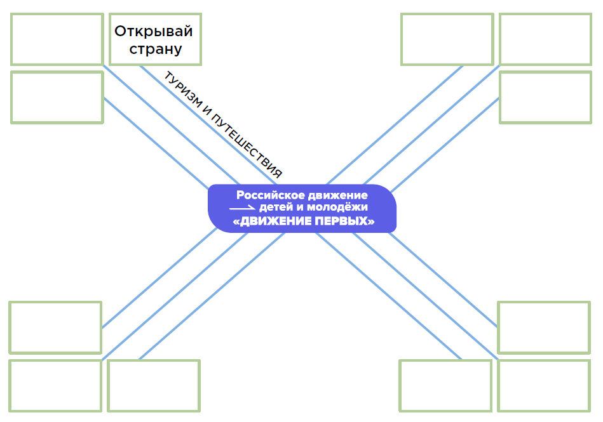
Схема «Навигатора направлений» (предварительная)

В материалах есть пустой шаблон для заполнения учениками.
Слайд 16

На лучах записываем ключевые слова, а в прямоугольниках – название самого направления.

Также интерактивное задание может выглядеть следующим образом:
- Какое направление РДДМ продолжает традиции Дежнева, Никитина, Лазарева? («Открывай страну!»)
- Как называется деятельность РДДМ по защите природы? («Береги планету!»)
- О чем рассказывает нам направление «Умей дружить!»? (Дипломатия и международные отношения)
- «Расскажи о главном!» – чему посвящено это направление? (Медиа и коммуникации)
- Как называются направления, которые посвящены здоровому образу жизни и спорту? («Будь здоров!» и «Достигай и побеждай!»)
- Суворов, Кутузов, Нахимов, Жуков – какое направление поможет нам равняться на этих великих героев России? («Служи Отечеству!»)
- Какое направление подойдет для тех, кто любит помогать друзьям и близким? Для тех, кто точно не оставит в беде людей, которым нужна помощь? («Благо твори!»)
- Какое направление притягивает к себе деятелей культуры и искусства? («Создавай и вдохновляй!»)
- Поиск профессии – дело непростое. А какое направление может помочь здесь? («Найди призвание!»)
- Что отличает друг от друга направления «Учись и познавай!» и «Дерзай и открывай!»? (Первое говорит о получении и распространении знаний, а второе направлено на развитие науки и технологии)
В сильных классах можно разделиться на группы и представить каждое из направлений. Обсудите с ребятами, какие направления для них являются наиболее предпочтительными, чем они бы хотели заниматься.
Учитель: Быть участником «Движения первых» можно во всех регионах нашей страны. В декабре Президент России своим указом назначил Григория Гурова председателем правления «Движения первых», тогда же и прошел первый съезд. Таким образом мы можем вписать Григория Александровича в список наших «первых».
Давайте посмотрим видеообращение и узнаем, что в деятельности движения нас ждет в ближайшее время, а в чем можно принять участие уже сегодня.
Видеоролик «Обращение Гурова» (Просмотр видеоролика)
Слайд 17

Заключение
Учитель: В завершении нашей сегодняшней встречи мы узнаем, как стать участниками «Движения первых». Для этого достаточно зайти на сайт Движения: https://будьвдвижении.рф (разместить на слайде QR-код)
Слайд 18
Также можно воспользоваться страницей ВК для получения дополнительной информации https://vk.com/rddm_official
Слайд 19
Мы можем организовать ячейку этой организации в нашей школе, чтобы активно принимать участие в ее деятельности. Уверен(а), что это может привести к очень хорошим результатам, новым знакомствам и возможностям.
Для 7–8 классов можно анонсировать марафон РДДМ. Презентация доступна по ссылке https://disk.yandex.ru/i/3DA1NdzuHAa5qw (марафон по направлениям «Движения первых»).

